近 代 英 語 協 会 第 2４回 大 会
――シンポジウム・研究発表――

日時：2007年5月18日（金）
会場：青山学院大学（青山キャンパス６号館・第４会議室）
〒150-8366 東京都渋谷区渋谷4-4-25
TEL:03-3409-8111（総合案内）

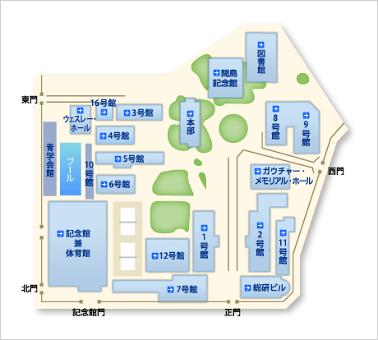

近 代 英 語 協 会 事 務 局
〒150-8366東京都渋谷区渋谷4-4-25
青山学院大学G901 秋元実治研究室内

